Dzień IV. Na wsi.
Zagroda wiejska - stworzenie obrazka z układanki składającej się z 4 elementów.
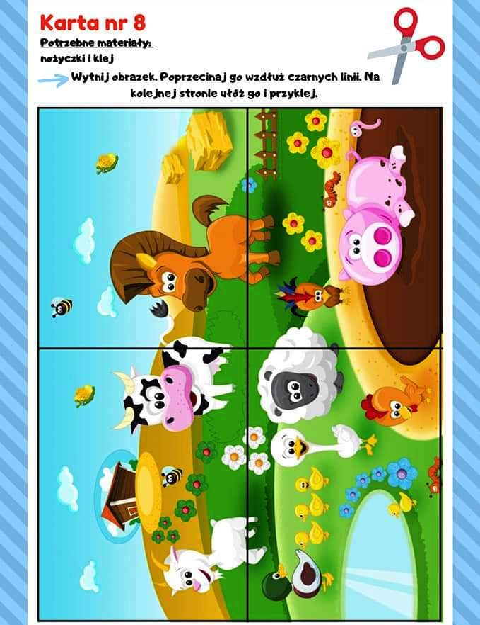
Walka kogutów - zabawa ruchowa z elementem równowagi. Dzieci wraz z mamą, tatą, siostrą lub bratem kucają naprzeciw siebie, próbują utrzymać równowagę odpychając się dłońmi z towarzyszącą osobą.

